E2
E1

QUESTION

Nommer ce récipient.

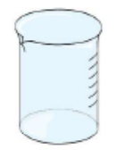

QUESTION

Nommer ce récipient.

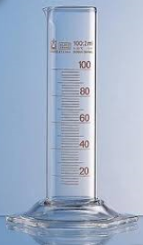

E3
E4
QUESTION

Nommer ce récipient.
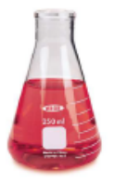

QUESTION

Nommer ce récipient.
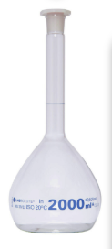
RÉPONSE

Une éprouvette graduée.

RÉPONSE

Un bécher.

RÉPONSE

Une fiole jaugée.

RÉPONSE

Un erlenmeyer.

E6
E5

QUESTION

Nommer ce récipient.

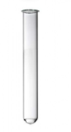

QUESTION

Convertir 1 cm³ en mL.

E8
E7
QUESTION

Convertir 1 dm³ en L.

QUESTION

Convertir 250 mL en L.

RÉPONSE

1 cm³ = 1 mL

RÉPONSE

Un tube à essais.

RÉPONSE

250 mL = 0,25 L

RÉPONSE

1 dm³ = 1 L

E10
E9

QUESTION

Donner la signification de ce pictogramme.
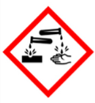

QUESTION

Donner la signification de ce pictogramme.
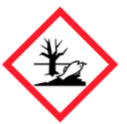

E12
E11
QUESTION

Donner la signification de ce pictogramme.
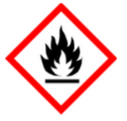

QUESTION

Donner la signification de ce pictogramme.
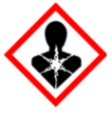

RÉPONSE

Dangereux pour l’environnement
-
polluant

RÉPONSE

Corrosif.

RÉPONSE

Dangereux pour la santé.

RÉPONSE

Inflammable.

E14
E13

QUESTION

Donner la signification de ce pictogramme.
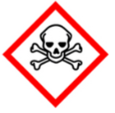

QUESTION

Donner la signification de ce pictogramme.
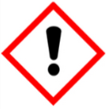

E16
E15
QUESTION

Donner la signification de ce pictogramme.


QUESTION

Donner la signification de ce pictogramme.
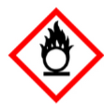

RÉPONSE

Nocif.

RÉPONSE

Toxique.

RÉPONSE

Comburant.

RÉPONSE

Comprimé – sous forte pression.

E18
E17

QUESTION

Donner la signification de ce pictogramme.
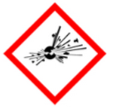

QUESTION

Indiquer les précautions d’utilisation d’un produit chimique comportant ce pictogramme.

E20
E19

QUESTION

Indiquer les précautions d’utilisation d’un produit chimique comportant ce pictogramme.

QUESTION

Indiquer les précautions d’utilisation d’un produit chimique comportant ce pictogramme.

RÉPONSE

Utiliser une blouse, des gants et des lunettes de protection.

RÉPONSE

Explosif..

RÉPONSE

Tenir éloigné des flammes, des étincelles et de toute source de chaleur.

RÉPONSE

Ne pas jeter ce produit dans la nature ou dans l’évier.

E22
E21

QUESTION

Indiquer les précautions d’utilisation d’un produit chimique comportant ce pictogramme.
.

QUESTION

Indiquer les précautions d’utilisation d’un produit chimique comportant ce pictogramme.

E24
E23
QUESTION

Indiquer les précautions d’utilisation d’un produit chimique comportant ce pictogramme.

QUESTION

Indiquer les précautions d’utilisation d’un produit chimique comportant ce pictogramme.

RÉPONSE

Porter une blouse, des lunettes et des gants.

RÉPONSE

Porter une blouse, des lunettes et des gants.
A utiliser sous une hotte.
Ne doit être ingéré.

RÉPONSE

Tenir éloigné de toute substance inflammable.

RÉPONSE

Tenir éloigné de toute source de chaleur.

E26
E25

QUESTION

Indiquer les précautions d’utilisation d’un produit chimique comportant ce pictogramme.

QUESTION

Indiquer la relation entre la masse, le volume et la masse volumique et donner une unité pour chaque grandeur.

E28
E27
QUESTION

Expliquer pourquoi un cylindre métallique coule dans l’eau.

QUESTION

Proposer un protocole expérimental permettant de déterminer la masse volumique d’un liquide.

RÉPONSE

$$ρ=\frac{m}{V}$$

$ρ :$ la masse volumique (g/mL, kg/L, …)
m : la masse (g, kg, …)
V : le volume (mL, L, …)

RÉPONSE

Porter une blouse, des lunettes et des gants.
A utiliser sous une hotte.
Ne doit être ingéré.

RÉPONSE
-Mesurer la masse de l’éprouvette graduée vide à l’aide d’une balance.
-Ajouter le liquide dans l’éprouvette graduée.
-Mesurer la masse de l’ensemble liquide + éprouvette graduée.
-Soustraire la valeur de la masse de l’ensemble à la masse de l’éprouvette graduée vide.
-Lire le volume de liquide dans l’éprouvette graduée à l’aide des graduations.
-Diviser la valeur de la masse du liquide par le volume du liquide.
RÉPONSE

Un cylindre métallique coule dans l’eau car sa masse volumique est plus grande que celle de l’eau.

E30
E29

QUESTION

Calculer la masse volumique de ce liquide.
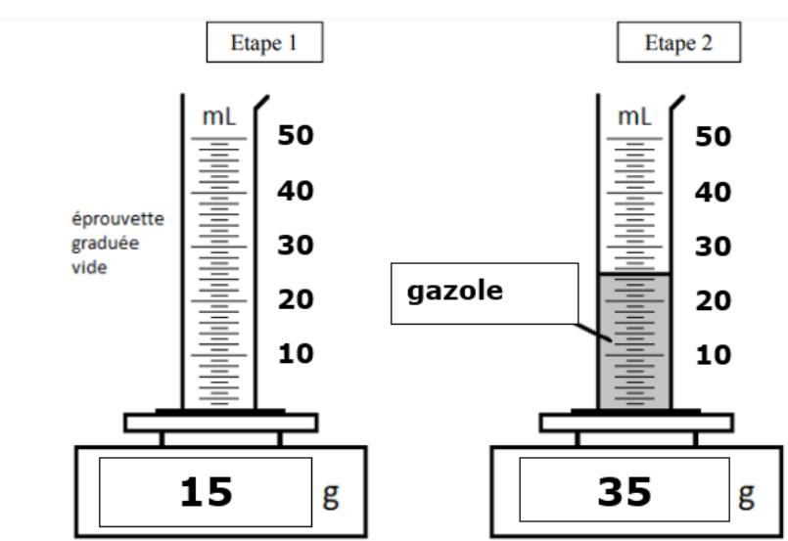

QUESTION
On mélange de l’eau et du sirop de menthe dont voici le résultat.

Indiquer s’il s’agit d’un mélange :
□ homogène
□ hétérogène
□ hétérogène décanté

E32
E31
QUESTION
On mélange de l’eau et du sable dont voici le résultat.

Indiquer s’il s’agit d’un mélange :
□ homogène
□ hétérogène
QUESTION
On mélange de l’eau et de huile dont voici le résultat.

Indiquer s’il s’agit d’un mélange :
□ homogène
□ hétérogène
RÉPONSE

Il s’agit d’un mélange homogène.

RÉPONSE

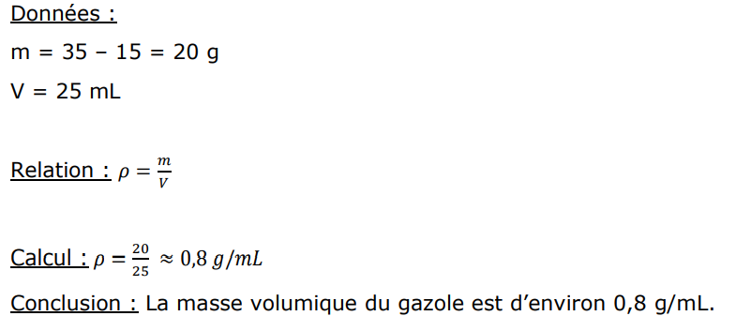

RÉPONSE

Il s’agit d’un mélange hétérogène.

RÉPONSE

Il s’agit d’un mélange hétérogène.

E34
E33

QUESTION

On dissout 5 g de sel dans 150 g d’eau contenu dans un bécher de 20 g.

Quelle sera la masse de l’ensemble bécher + mélange d’eau salée ?

QUESTION
On secoue un mélange d’eau boueuse dans un tube à essais. On laisse reposer ce mélange. On sépare alors l’eau de la boue.
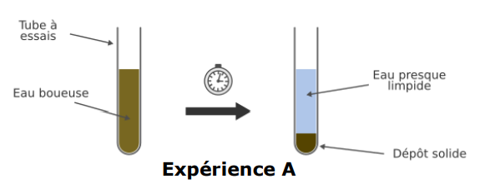
Indiquer le nom de cette technique de séparation.

E36
E35
QUESTION
On souhaite séparer de l’eau et du sable. On utilise cette technique.
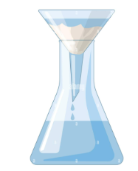
Donner le nom de cette technique.
QUESTION
On souhaite séparer de l’eau et du sel. On utilise cette technique.
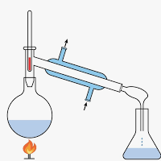
Donner le nom de cette technique.
RÉPONSE

La décantation.

RÉPONSE

La masse totale sera de 150 + 20 + 5 soit 175 g.

RÉPONSE

La distillation.

RÉPONSE

La filtration.

E38
E37

QUESTION

On montre que l’eau salée conduit le courant électrique. Quelle espèce chimique possède cette solution pour expliquer qu’elle est conductrice ?

QUESTION

Voici différentes espèces chimiques :
NH₃
He
F⁻
Indiquer qui est une molécule, qui est un atome et qui est un ion.

E40
E39
QUESTION

Un anion est une espèce chimique chargée :
□ positivement
□ négativement
□ n’a pas de charge

QUESTION

Un cation est une espèce chimique chargé :
□ positivement
□ négativement
□ n’a pas de charge

RÉPONSE

NH₃ : une molécule

He : un atome

F⁻ : un ion

RÉPONSE

Elle possède des ions.

RÉPONSE

Un cation est une espèce chimique chargée positivement.

RÉPONSE

Un anion est une espèce chimique chargée négativement.

E42
E41

QUESTION

Indiquer le nom d’une solution possédant un pH inférieur à 7.

QUESTION

Indiquer le nom d’une solution possédant un pH supérieur à 7.

E44
E43
QUESTION

Indiquer le nom d’une solution possédant un pH égal à 7.

QUESTION

Donner la formule et le nom de l’ion responsable de l’acidité d’une solution.

RÉPONSE

C’est une solution basique.

RÉPONSE

C’est une solution acide.

RÉPONSE

L’ion hydrogène H⁺.

RÉPONSE

C’est une solution neutre.

E46
E45

QUESTION

Donner la formule et le nom de l’ion responsable de la basicité d’une solution.

QUESTION

Comment peut-on mesurer le pH d’une solution ?

E48
E47
QUESTION

On ajoute de la soude dans un tube à essai. On obtient un précipité blanc. Indiquer le nom de l’ion mis en évidence.
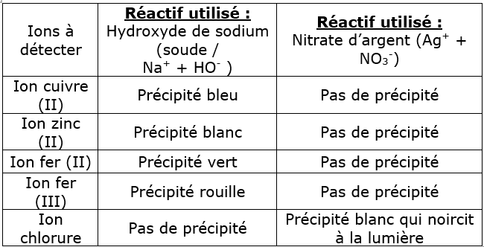
QUESTION

Le fer (Fe) réagit avec les ions hydrogène (H⁺) pour former du dihydrogène (H₂) et des ions fer (II) Fe^{2+.}
Ecrire l’équation de la réaction.

RÉPONSE

On peut utiliser du papier pH ou un pH-mètre.

RÉPONSE

L’ion hydroxyde HO⁻.

RÉPONSE

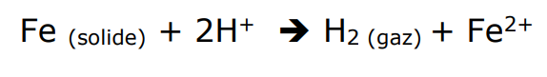

RÉPONSE

L’ion mis en évidence est l’ion zinc (II).

E50
E49

QUESTION

On ajoute du nitrate d’argent dans un tube à essai. On obtient un précipité blanc. Indiquer le nom de l’ion mis en évidence.

QUESTION

Une solution possède un pH de 2. Si on dilue cette solution, son pH :
□ augmente
□ reste constant
□ diminue

E52
E51
QUESTION

Une solution possède un pH de 10. Si on dilue cette solution, son pH :
□ augmente
□ reste constant
□ diminue

QUESTION

Que signifie diluer une solution ?

RÉPONSE

Quand on dilue une solution acide (pH inférieur à 7), son pH augmente.

RÉPONSE

L’ion mis en évidence est l’ion argent Ag⁺.

RÉPONSE

Diluer signfie ajouter de l’eau.

RÉPONSE

Quand on dilue une solution basique (pH supérieur à 7), son pH diminue.

E54
E53

QUESTION

On ajoute de l’eau de chaux à une solution inconnue. On observer que la solution devient blanchâtre. Quelle espèce chimique contient la solution inconnue ?

QUESTION

Dans un tube à essai, on ajoute de la limaille de fer et de l’acide chlorhydrique. On laisse réagir. On approche une allumette au-dessus du tube. On observe une détonation.
Quelle espèce chimique a-t-on identifié ?

E56
E55
QUESTION
Dans un tube à essai, on ajoute de la limaille de fer et de l’acide chlorhydrique. On laisse réagir.
On ajoute de la soude et on observe immédiatement un précipité vert. Indiquer le nom de l’ion mis en évidence et formé au cours de la réaction entre l’acide chlorhydrique et le fer.
QUESTION
Dans un tube à essai, on ajoute de la limaille de fer et de l’acide chlorhydrique. On laisse réagir.
Voici la transformation de la matière qui a lieu.
Cette transformation est une transformation :
□ physique
□ chimique
□ nucléaire
RÉPONSE

On a identifié le dihydrogène de formule chimique H₂.

RÉPONSE

L’eau de chaux permet d’identifier la présence de dioxyde de carbone dissous en solution.

RÉPONSE

Cette transformation est une transformation chimique.

RÉPONSE

L’ion mis en évidence est l’ion fer (II).

E58
E57

QUESTION
Dans un tube à essai, on ajoute de la limaille de fer et de l’acide chlorhydrique. On laisse réagir.
Voici la transformation de la matière qui a lieu.
Indiquer la formule des produits de cette transformation de la matière.

QUESTION

- Dans un tube à essai, on ajoute de la limaille de fer et de l’acide chlorhydrique. On laisse réagir.
Voici la transformation de la matière qui a lieu.
Indiquer le ou les espèces chimiques correspondant à un atome.

E60
E59
QUESTION
- Dans un tube à essai, on ajoute de la limaille de fer et de l’acide chlorhydrique. On laisse réagir.
Voici la transformation de la matière qui a lieu.
Indiquer le ou les espèces chimiques correspondant à une molécule.
.

QUESTION
Dans un tube à essai, on ajoute de la limaille de fer et de l’acide chlorhydrique. On laisse réagir.
Voici la transformation de la matière qui a lieu.
Indiquer le ou les espèces chimiques correspondant à un ion.

RÉPONSE

L’espèce chimique correspondant à un atome est le fer Fe.

RÉPONSE

Les produits sont le dihydrogène (H₂) et les ions fer (II) Fe²⁺

RÉPONSE

Les espèces chimiques correspondant à un ion sont les ions hydrogène H⁺ et les ions fer (II) Fe ²⁺.

RÉPONSE

L’espèce chimique correspondant à une molécule est le dihydrogène H₂.

